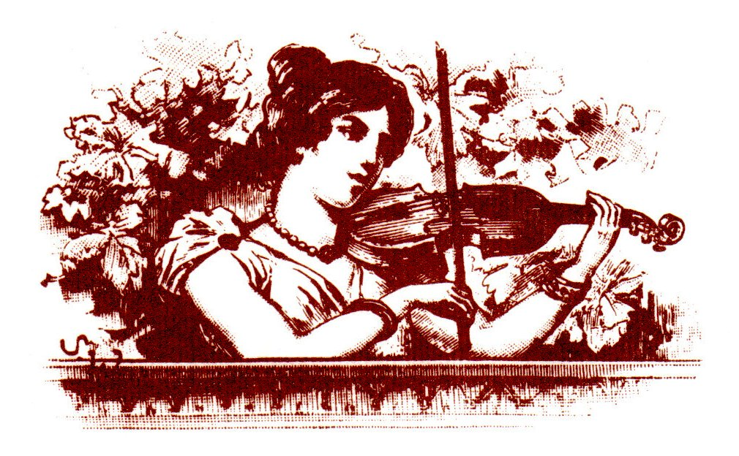

Associazione Giovani Musicisti
Presidente:Prof.ssa Rita Giuseppa Rinzivillo Ragona



I.C.S. “SAN FRANCESCO”AD INDIRIZZO MUSICALE
Dirigente: Prof.ssa Giovanna Palazzolo

SCHEDA DI ADESIONE ALLA IV^ EDIZIONE DEL CONCORSO NAZIONALE DI MUSICA
“GHELAS MUSIC” - CITTA’ DI GELA -
CATEGORIA “ D ”ORCHESTRE
**********
ISTITUTO_________________________________ DI______________________
PROV.(_______) C.A.P._____________ TEL___________________________
FAX____________________ EMAIL__________________________________
REFERENTE_______________________ CELL________________________
EMAIL__________________________________________________________

ELENCO COMPONENTI DEL GRUPPO ORCHESTRALE
NUM. | CLASSE | COGNOME-NOME | DATA DI NASCITA | STRUMENTO
1
2
3
4
5
6
7
8
9
10
11
12
13
14
15
16
17
18
19
20
21
22
23
24
25
26
27
28
29
30
31
32
33
34
35
36
37
38
39
40
41
42
43
44
45
46
47
48
49
50
PROGRAMMA
------------------------------
------------------------------
------------------------------
durata complessiva circa………..min.
TUTTI GLI ALUNNI
FREQUENTANO IL CORSO AD INDIRIZZO MUSICALE
Generalità degli insegnanti preparatori:
Prof. _________________________________
Prof. _________________________________
Prof. _________________________________
Prof. _________________________________

Il/La sottoscritto/a dichiara di accettare integralmente le norme
del regolamento e certifica che gli alunni partecipanti sono a
norma con i requisiti previsti da esso.
Si autorizza il trattamento dei dati personali ai sensi del D.Lgs.196/2003
Il Dirigente Scolastico

Il Referente per il Concorso

Prof.______________________

Tel._______________________

E-mail:____________________

